Bài toán:

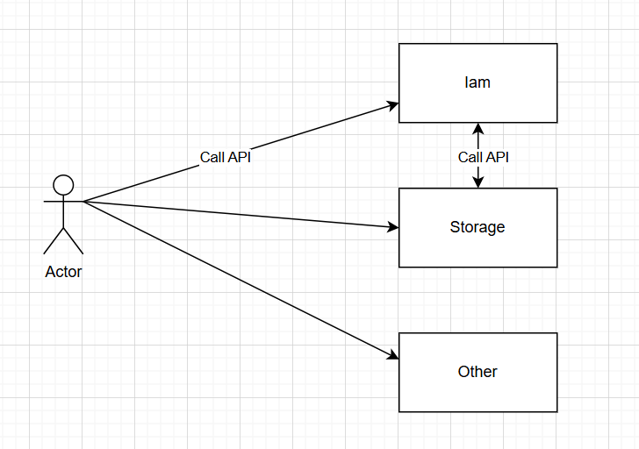

+ Có nhiều bên cung cấp token(keycloak, self-identity)?

+ Code lớp security đang bị lặp lại giữa các service?

* Authentication: call các service
* authorization

**Multi-module spring boot**

Tái sử dụng code

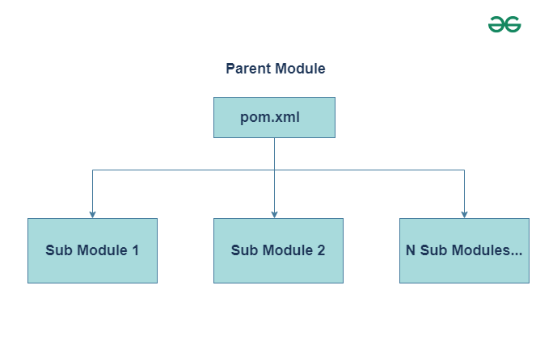

B1. Tạo parent module

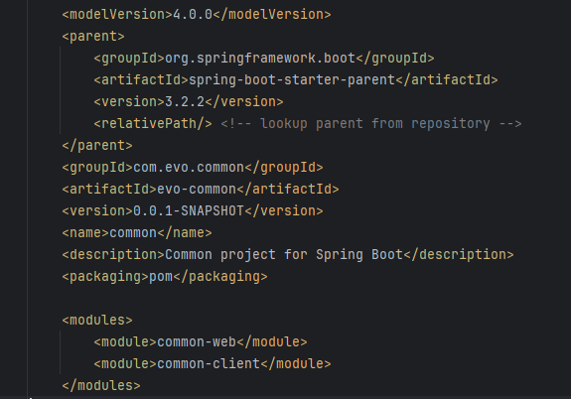

B2. Tạo sub module

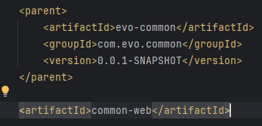

**OAuth 2.0 Resource Server**

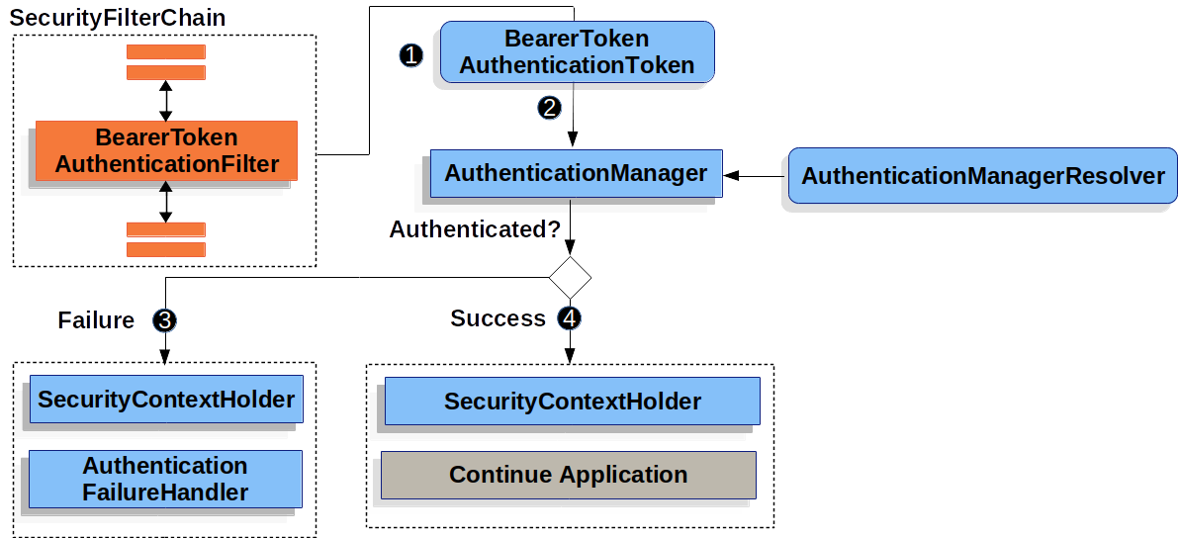

Given a well-formed JWT, Resource Server will:

* Validate its signature against a public key obtained from the jwks_url endpoint during startup and matched against the JWT
* Validate the JWT’s exp and nbf timestamps and the JWT’s iss claim, and
* Map each scope to an authority with the prefix SCOPE_.

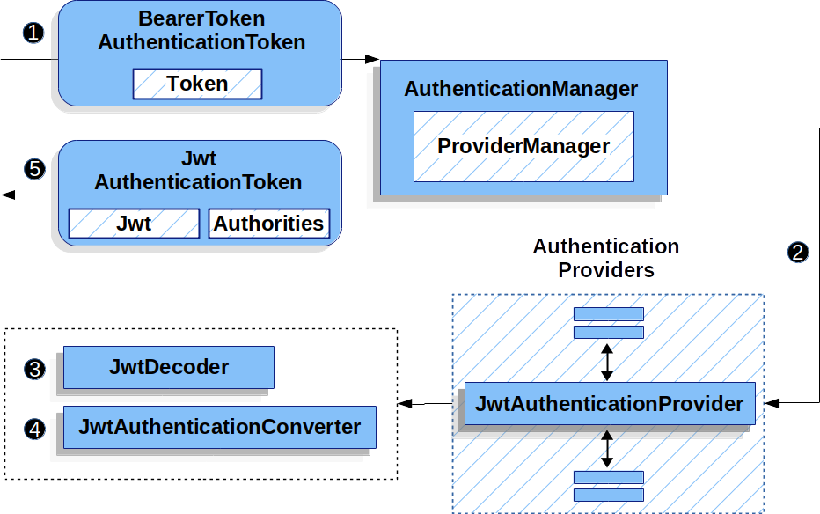

Khai báo issuer-uri: URL của Authorization Server mà Resource Server tin tưởng.

Khi nào nên sử dụng BearerTokenAuthenticationFilter?

Ứng dụng sử dụng OAuth2 hoặc OpenID Connect: BearerTokenAuthenticationFilter là một phần của Spring Security OAuth2 Resource Server. Nó được tối ưu hóa để hoạt động với OAuth2 và xử lý Bearer Token theo chuẩn RFC 6750.

Flow

Bearer token filter(check public key, thời gian hết hạn token) -> Forbidden token filter(check blacklist, whitelist,…)-> Custom authentication filter(Enrich UserAuthentication)

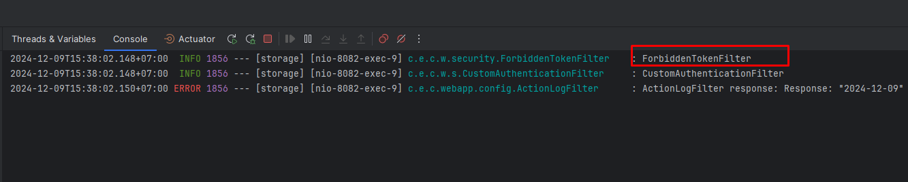

Lưu ý:

+ Custom authentication filter